Перечень транспортных средств, признанных брошенными, разукомплектованными, бесхозяйными
дата обследования ТС | адрес | марка, модель,  Г.Р.З., цвет | сроки перемещения ТС | фотоматериалы
11.10.2022 | ул. Южно-Моравская, 38 | Ауди 80  М913ТК 36  красный | 1. добровольное перемещение ТС –  до 25.10.2022  2. принудительное перемещение ТС в соответствии с п. 4.1 Положения | 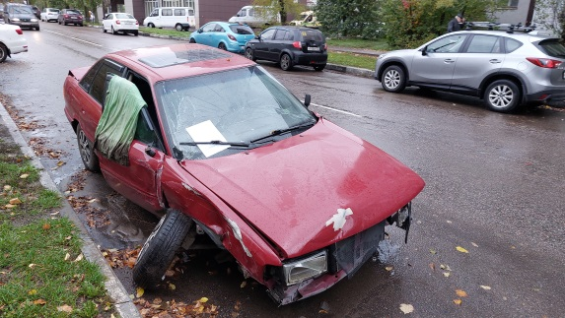 | 